Célina Vanier
Décès: 21 mars 1918, Sainte Agathe des Monts co.Terrebonne, Québec.
Sépulture: 23 mars 1918, paroisse de Sainte Agathe des Monts
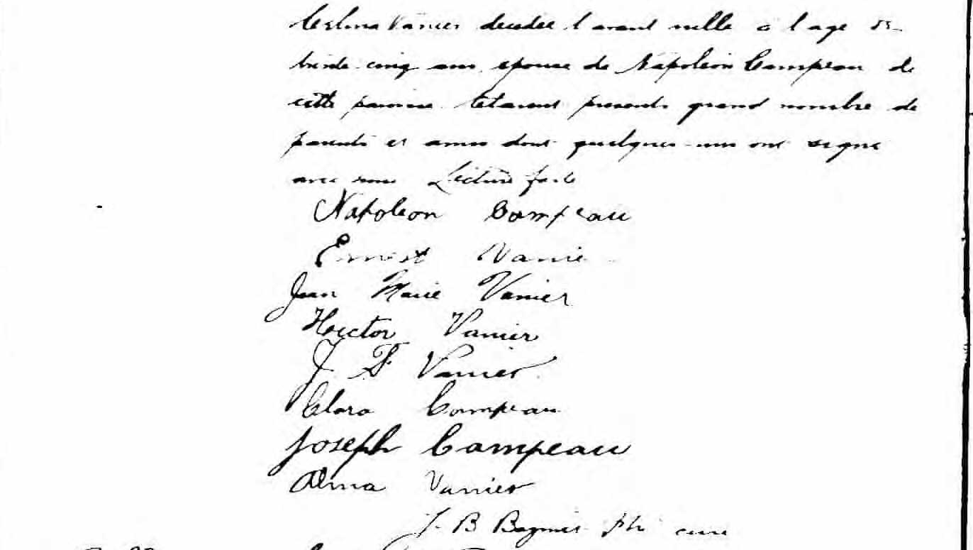

S.19 Le vingt trois mars mil neuf cent dix huit, nous prêtre soussigné, avons
Vanier Célina officié aux funérailles de Célina Vanier décédée l’avant-veille à l’age
de trente cinq ans, épouse de Napoléon Campeau de cette paroisse.
Etaient présents grand nombre de parents et amis dont quelques uns
ont signé avec nous. Lecture faite

Napoléon Campeau
Ernest Vanier
Jean Marie Vanier
Hector Vanier
J.S.Vanier
Clora Campeau
Joseph Campeau
Alma Vanier

J.B.Bazinet ptre curé

Référence :
Fond Drouin

